Medienmitteilung
1. August 2022

FOBA präsentiert auf der IMTS die ganze Bandbreite der Lasermarkierung

Selmsdorf/Wood Dale, August 2022 – FOBA ist auf der International Manufacturing Technology Show IMTS in Chicago/USA (12. bis 17. September 2022) mit drei Lasermarkiersystemen vor Ort und bietet zwei verschiedene Markiermuster an. Neben den neuesten Produktentwicklungen werden die automatisierte Markierausrichtung mit FOBA Mosaic, die Beschriftung eines Röhrchens mithilfe einer Dreheinheit sowie die schnelle Linienmarkierung präsentiert.

Die beiden Markiersysteme der M-Serie, FOBA M1000 und M2000, sowie FOBA Titus™, ein Lasermarkierkopf für die Linienintegration insbesondere bei beengten Platzverhältnissen, stehen für Live-Demonstrationen zum Lasermarkieren zur Verfügung. Mit verschiedenen Funktionalitäten und integrierter Kamera bietet jedes Lasersystem Vorteile und kommt je nach Anwendungsanforderungen und den spezifischen Eigenschaften des Metall- oder Kunststoffsubstrats zum Einsatz.

Der ausgestellte M2000 Markierarbeitsplatz, ausgestattet mit FOBA Mosaic, richtet die Markierung automatisiert aus, auch auf Teilen, die zufällig im Markierfeld platziert sind. Ein weiteres System der M-Serie auf der IMTS, der kompakte Tischarbeitsplatz M1000, wird mit einer Rotationseinheit zur umlaufenden Markierung von Trinkhalmen aus Metall eingesetzt. Besucher können die Trinkhalme als Messemuster mit nach Hause nehmen.

Zur Demonstration des Markiersystems Titus™ kommen als weiteres Markiermuster eloxierte farbige Aluminiumplättchen zum Einsatz. Titus™ ist der kleinste Markierkopf auf dem Markt und ermöglicht die schnelle Markierung in Fertigungslinien, die viel Flexibilität bei der Systemintegration erfordern. Abgesehen von der minimalen Größe des Markierkopfes sind es die einfache Montage und ein bis zu zehn Meter langes Netzkabel, die zur Flexibilität von Titus™ beitragen.

"Wir sind sehr gespannt, unsere lösungsorientierte Lasertechnologie wieder auf der IMTS zu präsentieren und uns mit bestehenden sowie neuen Kunden auszutauschen", sagt Jeff Kniptash, Regional Sales Leader Americas. FOBA wird am Stand Nummer 236024 mit fast allen US-Vertriebsingenieuren sowie internationalen Kollegen aus Produktmanagement, Vertrieb und Anwendung vertreten sein. Das Team steht bereit, um Besucher aus der Medizintechnik, der Automobilindustrie, der Luft- und Raumfahrt, der zerspanenden Industrie und vielen anderen Branchen in Sachen Lasermarkierung und -gravur zu beraten.

FOBA Laser Marking + Engraving
https://www.fobalaser.com/de/

Weitere Informationen:
IMTS | International Manufacturing Technology Show
September 12 – 17, 2022 | McCormick Place, Chicago IL
https://www.imts.com/

Bilder zum kostenlosen Download für den redaktionellen Gebrauch unter: https://www.fobalaser.com/de/newsroom-events/news-presse/foba-praesentiert-auf-der-imts-eine-ganze-bandbreite-der-lasermarkierung/

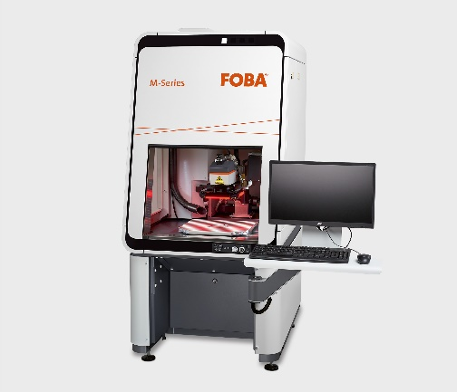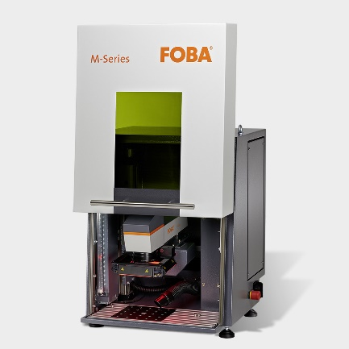
Zwei Lasermarkierstationen der FOBA M-Serie, M2000 mit FOBA Mosaic und M1000, ausgerüstet mit einer Dreheinheit, stehen auf der Messe IMTS für Mustermarkierungen zur Verfügung. (Bildrechte: FOBA)

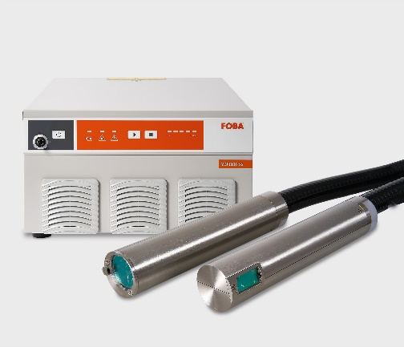
FOBA Titus™ ist der kleinste Lasermarkierkopf auf dem Markt und eignet sich für die hochflexible Integration in Fertigungslinien. (Bildrechte: FOBA)

Weitere Informationen sowie Text- und Bildmaterial erhalten Sie von:
For additional information and images for editorial use please contact:

Susanne Glinz | Campaign Manager
ALLTEC Angewandte Laserlicht Technologie GmbH | FOBA Laser Marking + Engraving
An der Trave 27 – 31 | 23923 Selmsdorf
Tel.: +49 (0)38823 55-547
susanne.glinz@fobalaser.com | www.fobalaser.com

Über FOBA www.fobalaser.com/de/
FOBA Laser Marking + Engraving (Marke der ALLTEC Angewandte Laserlicht Technologie GmbH) ist einer der führenden Hersteller und Anbieter von innovativen Lasermarkierlösungen. FOBAs Beschriftungslaser, Lasermarkiermaschinen und bildgebende Kennzeichnungsworkflows kommen vor allem in der Automobilzulieferindustrie, Medizintechnik, Elektronik und Kunststoffindustrie sowie im Werkzeug-, Metall- und Formenbau zur Kennzeichnung einer Vielzahl an Materialien und Produkten zum Einsatz. Ein weltweiter Vertrieb sowie internationale Vertriebspartner und Servicestandorte bedienen die globalen Märkte. Seit 2004 gehört ALLTEC/FOBA mit der Firmenzentrale in Selmsdorf bei Lübeck zur US-amerikanischen Danaher Corporation.

About FOBA www.fobalaser.com
FOBA Laser Marking + Engraving (brand of ALLTEC Angewandte Laserlicht Technologie GmbH) is one of the leading suppliers of advanced laser marking systems. FOBA develops and manufactures marking lasers for integration as well as laser marking workstations with vision assisted marking workflows. FOBA technology is being applied for the direct part marking of any kind of metals, plastics, or other materials in industries like automotive, medical, electronics, plastics or tool, metal and mold making. With its worldwide sales and service branches and its headquarters near Lübeck/Hamburg (Germany) ALLTEC/FOBA is part of the Danaher Corporation.

